各位會員先進：先與您致上十二萬分的歉意！本次活動原本預定於3/26實施，因有會員反映有黃花風鈴木盛開，所以才倉促採調查的方式決定日期。經調查結果，3/20(日)有14人，3/26(六)有10人，所以決定3月20日(星期日)出遊，如果自身的條件許可，依然歡迎您的參與。造成您的不便，再次道歉！

主旨：105年光復平地森林柚花季單騎走春尋芳活動_通啟
說明：
一、活動日期：105年3月20日（星期日）。
二、上午9：30直接於光復糖廠冰店集合，可先行自備或租借單車（每輛？元，自費）。
三、10：00出發：光復糖廠→復興街→林田幹線→民治街→西富路→大農大富森林園區→富興社區→193縣道聖覺禪寺→自強外役監獄→西富國小→糖廠。（全程約26.7公里）午餐教師會提供便當，活動期間可視個人時間和行程自由來去。
四、注意事項：1、穿著合身衣褲；2、帶足飲水和適量點心；3、準備防風、防曬外套或笠帽；4、愉快的心情，若要泡湯者請自備沐浴用品或泳衣帽。
五、歡迎會員同仁有意願者携眷參加，自行按集合時間地點前往，報名統計表請於3月18日15：00之前擲回給修平以便統計人數，方便準備午餐便當和辦理保險。
六、若遇天氣不穩定是否取銷，則以3月20日當日上午8：30，學校Line群組公告訊息為準。

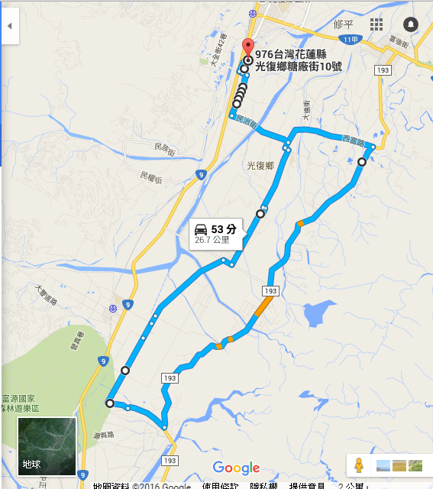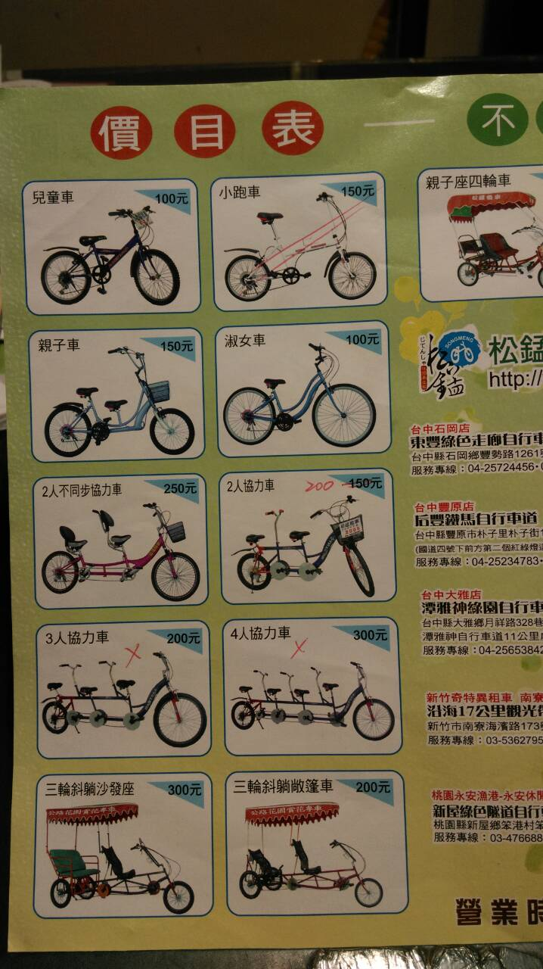

 | 學年
班級 | 1 | 2 | 3 | 4 | 5 | 6 | 7
參加
不參加

